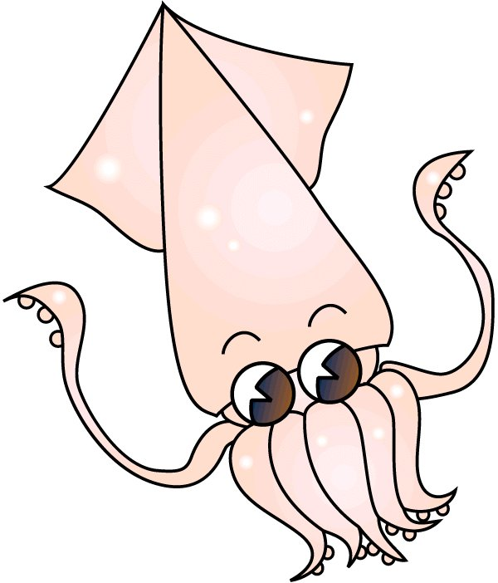
千豐國際旅行社
是您第一次旅遊的最佳選擇
更是您可信賴的好朋友



日期 | 精彩的旅遊行程
第  一  天 | 高雄屏鵝公路林邊國立海洋生態博物館小墾丁牛仔渡假村休閒行  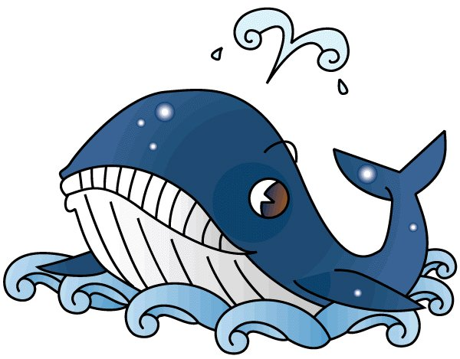  08:00-08:30➢高雄中學全體集合搭乘遊覽專車出發.  09:00-11:00➢經風景優美的屏鵝海岸公路前往墾丁  11:00-12:00➢午餐安排於車城海中天庭園餐廳(有附設殘障人士洗手間，男、女各一間)  12:10-15:30➢車城海洋生物博物館－海生館包括第一館的「台灣水域」，第二館的「珊瑚王國」，  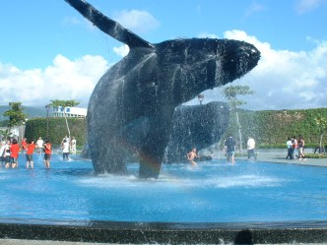  全館區域將近佔地60餘公頃。世界水域館－新館開張，一口網羅了企鵝，海鸚鵡等等  奇特海底生物，最值得介紹的是，台灣首見來自德國的「麻斑海豹」還有活化石鸚鵡  螺，帶您先睹為快，斥資近30億的世界水域館，展示方式以虛擬實境模擬遠古海洋。  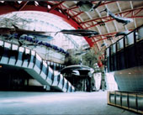  擁有人工智慧的深海大章魚在輕輕觸碰之下，時而瞬間消失、時而會對遊客噴出墨汁；  4D海爬劇場更可感受滑齒龍掠捕魚群的親臨感，置身其間有如「身歷其境」。世界水  域館展示四大主題為─極遠「古代海洋」、極大「海藻森林」、極深「深海水域」、  極冷「極地水域」及親子互動的「兒童探索區」及「水溶溶展示大廳」  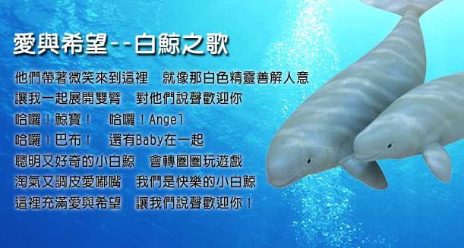  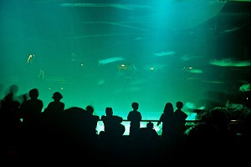  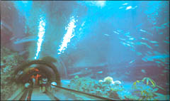  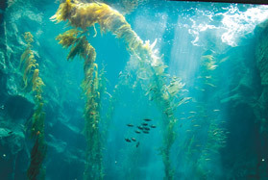  16:10-16:30➢『小墾丁牛仔渡假村』CHECK-IN村內活動與景觀皆以美國西部牛仔風為主題，南台  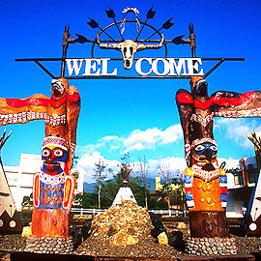  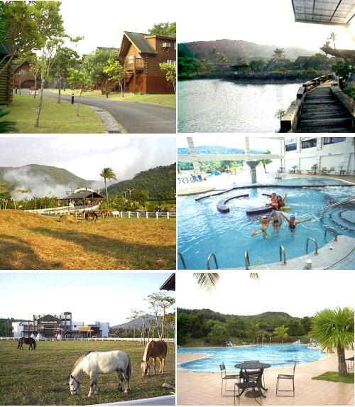  灣建築出一座充滿西部豪邁與自然悠閒的牛仔莊園。小墾丁佔地40餘公頃，擁有309棟歐美進口原木建造的獨棟別墅，無論是單身貴族，或是家族出遊，小墾丁牛仔渡假村都能滿足住客不同的需求，包括獨棟閣樓式原木屋及雙拼區原木屋等多種房型，可滿足住客不同的住宿需求。  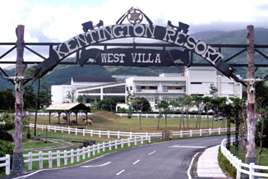  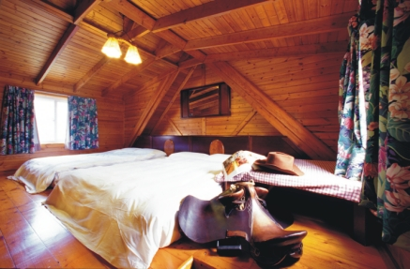  16:30-17:30➢『小墾丁牛仔渡假村』大廳集合展開活動  村內鳥事知多少(專人解說) 餵羊觀鹿樂  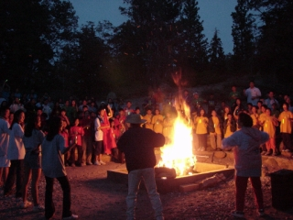  18:00-19:30➢旭海餐廳享用風味合菜。  19:30-21:00➢罕見病友營火晚會之夜。  21:00-22:00➢享用甜點及分組交流座談  22:00- ➢星光夜語，祝您好夢
第  二  天 | 小墾丁牛仔渡假村(立體砂畫DIY)八大森林遊樂區屏鵝公路林邊高雄  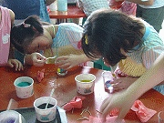  07:00-08:30➢早安！小墾丁渡假村，請前往餐廳享用自助式早餐  08:30-09:30➢『小墾丁牛仔渡假村』大廳集合展開DIY活動 製作立體砂畫DIY  10:00-10:40➢『小墾丁牛仔渡假村』CHECK-OUT，草原全體大合照  11:30-12:30➢午餐安排於水底寮綠色碼頭餐廳享用風味合菜(有附設殘障人士洗手間)  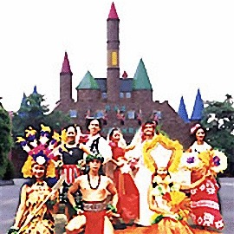  13:10-15:30➢潮州八大森林遊樂區－全園區佔地二十甲地，約17公頃，是由樹齡逾80年的二千  多棵桃花心木所構成，處處涼蔭沁人。神祕的森林集合了蟲、魚、鳥、獸；主要遊憩  內容有八大主題，綠森堡區分成八個莊落， 處處充滿歡樂、驚喜、詳和、傳奇..... 以  故事形態撰寫超炫主題樂園，園區內的動物、花草樹木，配合精心規劃的故事主題，  讓你在遊樂中吸取大自然的知識增廣見聞，達寓教於樂之效。園區內到處充滿驚奇、  浪漫與歡樂的氣氛，將使您留連忘返。歡迎蒞臨8大森林樂園，安排專屬導覽人員介  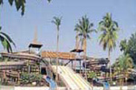  紹園區。  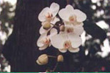  不可錯過精采絕倫國際秀場(魔洞劇場－菲國魔幻異術秀邀請菲國國家一級魔幻團體【芬多狄克魔法劇團】精采絕倫的手法，讓您的視覺和聽覺有更大的震撼，俐落演出、讓人百思不解。椰林劇場－國際特異秀、歌舞秀邀請烏克蘭體操特技學院高材生【麥克】特異演出，踏破鐵鞋無處尋的腳上功夫和語出噴火的絕活期待與您共賞)。擁有洋娃娃臉孔卻有火辣身材的舞者，重資邀請白俄羅斯【葛琳娜舞蹈學院】資優生帶來不同國家不同的舞蹈表演，更有世界聞名的白俄當地傳統舞蹈演出！  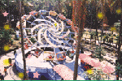  園區遊覽－本區精心規劃為8個主題園區，蟲、魚、鳥、獸，自然、教育、休閒、親子、歡樂通通兼具。【動物森林】－體驗動物牧場餵食動物之樂，親子接觸可愛動物、紅毛猩猩、鸚鵡、迷你馬、兔兔、天竺鼠、駝鳥...。【桃花森林】－民俗傳奇景點，600年老茄苳弄樟樹，大腳印的故事...。置身桃花森林中使用五星級烤肉設施，親朋好友共享歡樂時光。森林體驗場－森林遊戲場、森林故事館、蟲林音樂館、DIY野趣館...。【昆蟲森林】－昆蟲生態展示區世界上頂尖百種活體昆蟲，最大的鍬形蟲、最重的大兜蟲..，讓您大開眼界！【機械森林】－喵喵飛車、嘟嘟火車、章魚飛車、巧巧列車...。這是一個充滿歡樂的地方，盡情的玩吧！  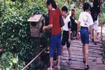  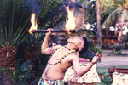  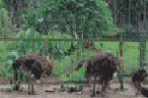  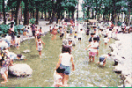  16:00-16:30➢東港休息站稍事休息並可購買一些當地特產  17:30-18:00➢高雄中學快樂賦歸

